封面 99學年舊社國小願景實踐課程教學省思表
- 適用年級： 三年級
- 課程實施時間: □上學期 ( 月 日~ 月 日)
▊ 下學期 ( 4 月 24 日~ 5 月 7 日)
教材名稱：男生女生一樣好
- 教學領域： 綜合領域
- 願景課程:(請勾選)
學校願景 | 教育目標 | 核心價值 | 課程實踐
快樂 | - 孩子能安全快樂的學習 | - 安全樂觀 | □安全教育課程
愛 | - 孩子愛自己  - 孩子愛社區  - 孩子愛自然 | - 愛閱讀  - 愛家鄉  - 愛護環境 | □閱讀課程  □綜合自編課程  □環境教育課程
和諧 | - 孩子學習溝通與尊重，建立良好的人際關係 | - 尊重  - 溝通  - 合作  - 分享 | □人權法治課程  ▊性別教育課程  □家庭教育
夢想 | - 孩子透過合作學習，與他人共築夢想 | - 積極  - 希望 | - 合作學習課程
勇於改變 | - 孩子培養自省、自覺的能力，勇於創新。 | - 自省  - 創造與突破 | - 小荳荳進化時間課程
自我實現 | - 孩子發展潛能，培 養終身學習的能力。 | - 實踐  - 發展潛能  - 終身學習的能力  - 察覺進化 | - 小荳荳進化時間課程

目錄
一、主題名稱……………………………………………………p 1
二、上課節數……………………………………………………p.1
三、設計理念……………………………………………………p.1
四、教學目標與相關能力指標…………………………………p.1
五、教學活動
活動一: 劇本共讀………………………………p. 1
活動二: 各組演練及採排 ………………………………p. 1
活動三:上台演出………………………………p. 1
活動四:分享與討論………………………………p.2
六、教學資源……………………………………………………p. 2
七、評量方式……………………………………………………p. 2
八、教學成果
(一)教學活動照片………………………………………………p.2
(二)其他 ………………………………………………………p.2
九、教學後反思……………………………………………………p.5
十、 附件

◎檔案內容
一、主題名稱：男生女生一樣好
二、上課節數：4節
三、設計理念（創意教學背景說明）：
藉著家庭中家事的分配，培養兩性平權的觀念，去除性別角色及社會標籤的障礙，勇於分擔家事，男生、女生一樣好，大家都是家庭的一份子，不論男女，都必須做好自己的一份責任和盡義務，只要認真去做，都可以有很好的表現。
四、教學目標與相關能力指標：

能力指標  (請列出代號和文字說明) | 教學目標
2-2-1 認識兩性在家庭間的互動關係。  2-2-2覺察不同性別者在生活事務的異同，並欣賞其差異。  2-2-4 學習在團體中兩性共同合作以解決問題。  3-2-1 學習尊重兩性的行為。 | 1.尊重兩性的自主權，了解兩性在團體中均扮演重要角色。  2.去除性別角色及社會標籤的障礙，勇於分擔家事，從工作中探討兩性如何分工合作。

五、教學活動
教學目標 | 教學設計流程 | 時間 | 教學資源 | 評量重點
2-2-2覺察不同性別者在生活事務的異同，並欣賞其差異。  2-2-4 學習在團體中兩性共同合作以解決問題。  3-2-1 學習尊重兩性的行為  2-2-1 認識兩性在家庭間的互動關係。 | 第一節  - 全班共讀劇本。  - 分組和角色分配。  第二節  - 各組演練及採排。  - 道具的製作。  第三節  5. 各組上台演出。  第四節  6.教師引導及討論：  1.小明在一個什麼樣的家庭長大？為什麼？  2.小明對女生有何錯誤的觀念？  3.二十五年後小明成為一個怎樣的人？  4.說說看，家事的分工跟性別有關係嗎？  5.在家中你可以幫忙做什麼家事？ | 40分  40分  40分  40分 | 「男生女生一樣好」劇本 | 1.能參與全班劇本的共讀  2.積極討論，和諧溝通  3.能使用劇本演練  4.在團體中學習互相合作尊重他人的想法和感受。  5.能在團體中付出並彼此協助。  6.能回答問題參與討論。
六、教學資源：電腦、單槍、劇本……
七、評量方式：教室觀察、戲劇演出、、
八、教學成果：
(一)教學活動照片:

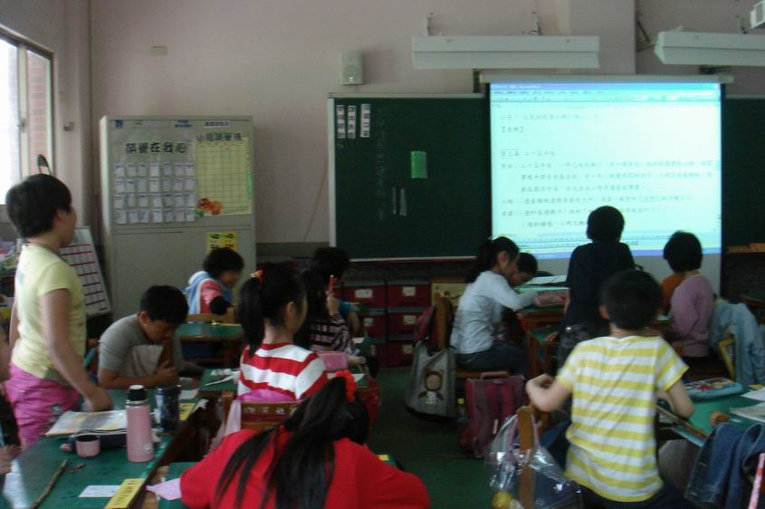
圖一:進行全班劇本共讀
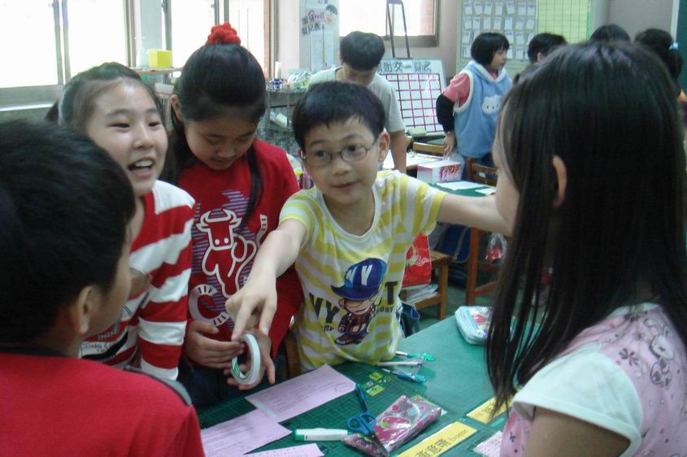
圖二:小組角色分配

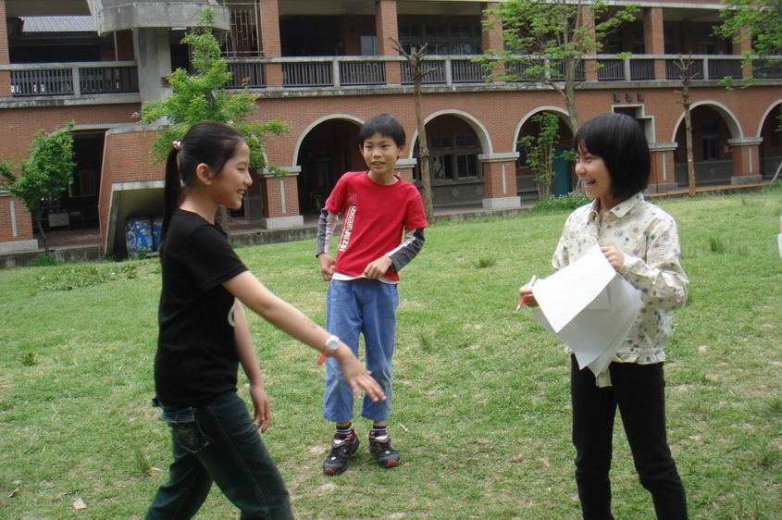
圖三:各組緊鑼密鼓戶外彩排
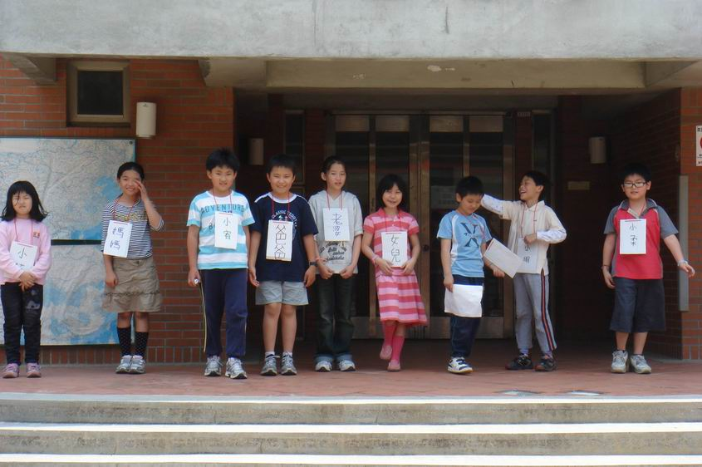
圖四:各組在雲雀館前的正式演出

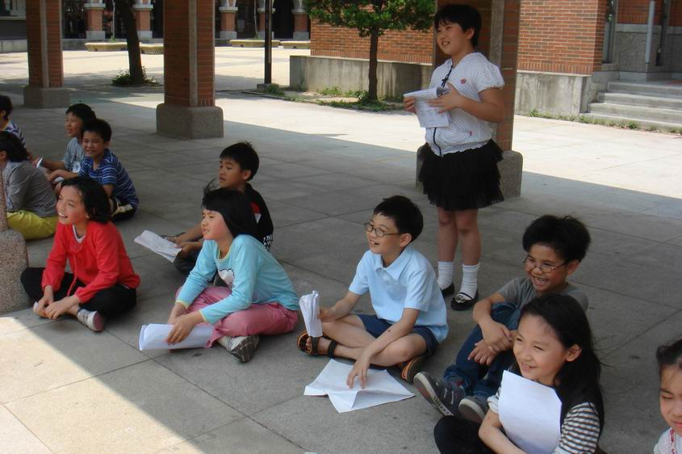
圖五:觀眾安靜的欣賞
九、教學後反思：
(一)、省思表
帽子 | 思考向度參考 | 說明
  白帽子  客觀的角度來分析目前取得的資訊 | 有否參照課程設計實施？ | 課程進依照課程設計完成，生動的劇本內容，深受孩子喜歡。
 | 課程實施是否能符合原設計的目標與架構？ | 課程實施符合原計的目標與架構，劇本適切，所以學生能依劇本內涵連結自己以及生活等相關經驗。
  黃帽子  積極正面的態度來思考佔優勢 | 實施時學生有哪些學習反應，讓我們覺得這個課程是有價值的? | 學生回饋很多，熱烈討論，自主完成角色分配與認真彩排，精彩演出讓我們覺得這個課程是有價值的。
紅帽子  感覺如何？喜歡它或討厭它的原因是什麼？ | 整個課程的實施，我感覺---- | 他們對此議題感到喜歡並覺得有趣，所以課程中充滿了對話與學生主動的學習，感覺蠻好的。
綠帽子  思考新的做法 | 課程實施的協同合作與分工情形如何?未來可以做的更好的調整方法--- | 老師分工合作，完成教案及事前的討論，並於各班完成進行劇本的導讀，分組角色分配，彩排演出。但未能看到他班的演出較為可惜，下次可以安排全學年的演出時間，可以彼此觀看交流。
  黑帽子  以客觀的資料來批判失敗原因 | 教學實施與原設計的差距有哪些？爲什麼? | 教學實施與原設計上的差異不大，但在演出後討論方面時間不足，否則可以就劇情的內容做更深的延伸價值討論。
藍帽子  控制與計畫整個思維的流程 | 課程流程與時間規劃有否須修正的地方？ | 整個課程進行時間可以再增加二節，討論劇情中或現實家中家事的參與，男性與女性工作分配的適切性，使孩子能從中學習正確的概念。
其他

(二)、感想
完成「男生女生一樣好」此課程，讓孩子從家事工作中認識兩性如何分工合作，尊重兩性在團體中均扮演重要角色，覺察不同性別者在生活事務的異同，並欣賞其差異。並能去除性別及社會標籤的障礙，勇於分擔家事。
學生對此劇本演出第一次嘗試感到新鮮並有趣，熱烈討論，自主完成角色分配與認真彩排，以致最後生動的演出，學生回饋很多，使我覺得這個課程是有意義的。
此課程安排四節要完成劇本共讀、各組演練採排、上台演出及分享與討論，時間較為緊迫，若課程時間可以再增加二節，利用此二節回饋演出的收穫，並深入討論現實生活家中家事的參與，家人中男性與女性工作分配的適切性，如此討論加深孩子的概念，此學習效果會更佳。

